МИНИСТЕРСТВО ОБРАЗОВАНИЯ И НАУКИ РЕСПУБЛИКИ БЕЛАРУСЬ

БЕЛОРУССКИЙ НАЦИОНАЛЬНЫЙ ТЕХНИЧЕСКИЙ УНИВЕРСИТЕТ

## Факультет информационных технологий и робототехники

Кафедра программного обеспечения информационных систем и технологий

**Отчет по лабораторной работе № 1**

по дисциплине:” Конструирование ПО”

на тему: ***”Система управления версиями Git”***

Выполнил**:** студент группы 10701321 Садовский А.И.

Приняла**:** ст.пр. Станкевич С.Н.

Минск 2023

# Лабораторная работа №1.

Цель работы: ознакомиться с системой управления версиями Git, а также настроить профиль в GitHub.

**Что такое Git**

Git — абсолютный лидер по популярности среди современных систем управления версиями. Это развитый проект с активной поддержкой и открытым исходным кодом. Система Git была изначально разработана в 2005 году Линусом Торвальдсом — создателем ядра операционной системы Linux. Git применяется для управления версиями в рамках колоссального количества проектов по разработке ПО, как коммерческих, так и с открытым исходным кодом. Система используется множеством профессиональных разработчиков программного обеспечения. Она превосходно работает под управлением различных операционных систем и может применяться со множеством интегрированных сред разработки (IDE).

Git — система управления версиями с распределенной архитектурой. В отличие от некогда популярных систем вроде CVS и Subversion (SVN), где полная история версий проекта доступна лишь в одном месте, в Git каждая рабочая копия кода сама по себе является репозиторием. Это позволяет всем разработчикам хранить историю изменений в полном объеме.

Разработка в Git ориентирована на обеспечение высокой производительности, безопасности и гибкости распределенной системы.

***Производительность:*** Git показывает очень высокую производительность в сравнении со множеством альтернатив. Это возможно благодаря оптимизации процедур фиксации коммитов, создания веток, слияния и сравнения предыдущих версий. Алгоритмы Git разработаны с учетом глубокого знания атрибутов, характерных для реальных деревьев файлов исходного кода, а также типичной динамики их изменений и последовательностей доступа. Вместе с тем распределенная архитектура системы сама по себе обеспечивает существенный прирост производительности.

***Безопасность:*** При разработке в Git прежде всего обеспечивается целостность исходного кода под управлением системы. Содержимое файлов, а также объекты репозитория, фиксирующие взаимосвязи между файлами, каталогами, версиями, тегами и коммитами, защищены при помощи криптографически стойкого алгоритма хеширования SHA1. Он защищает код и историю изменений от случайных и злонамеренных модификаций, а также позволяет проследить историю в полном объеме.

Использование Git гарантирует подлинность истории изменений исходного кода.

***Гибкость:*** Гибкость — одна из основных характеристик Git. Она проявляется в поддержке различных нелинейных циклов разработки, эффективности использования с малыми и крупными проектами, а также совместимости со многими системами и протоколами.

В отличие от SVN, система Git рассчитана прежде всего на создание веток и использование тегов. Поэтому процедуры с участием веток и тегов (например, объединение и возврат к предыдущей версии) сохраняются в истории изменений.

Функциональность, производительность, безопасность и гибкость Git удовлетворяют требованиям большинства команд и разработчиков. Эти качества системы подробно описаны выше. При сравнении системы с большинством альтернатив многие команды приходят к выводу, что Git обладает значительными преимуществами.

**GitHub**

GitHub — крупнейший веб-сервис для хостинга IT-проектов и их совместной разработки.

Веб-сервис основан на системе контроля версий Git и разработан на Ruby on Rails и Erlang компанией GitHub, Inc (ранее Logical Awesome). Сервис бесплатен для проектов с открытым исходным кодом и (с 2019 года) небольших частных проектов, предоставляя им все возможности (включая SSL), а для крупных корпоративных проектов предлагаются различные платные тарифные планы.

Создатели сайта называют GitHub «социальной сетью для разработчиков».

Кроме размещения кода, участники могут общаться, комментировать правки друг друга, а также следить за новостями знакомых.

С помощью широких возможностей Git программисты могут объединять свои репозитории — GitHub предлагает удобный интерфейс для этого и может отображать вклад каждого участника в виде дерева.

Первый частный репозиторий был создан 12 января 2008. К концу 2011 года в проекте уже было зарегистрировано более миллиона пользователей и более двух миллионов репозиториев. По состоянию на март 2017 года на сайте существовало более 58 миллионов репозиториев.

В конце 2008 года GitHub получил награду как «Лучший стартап-дебют».

На Github располагается копия исходного кода ядра Linux.

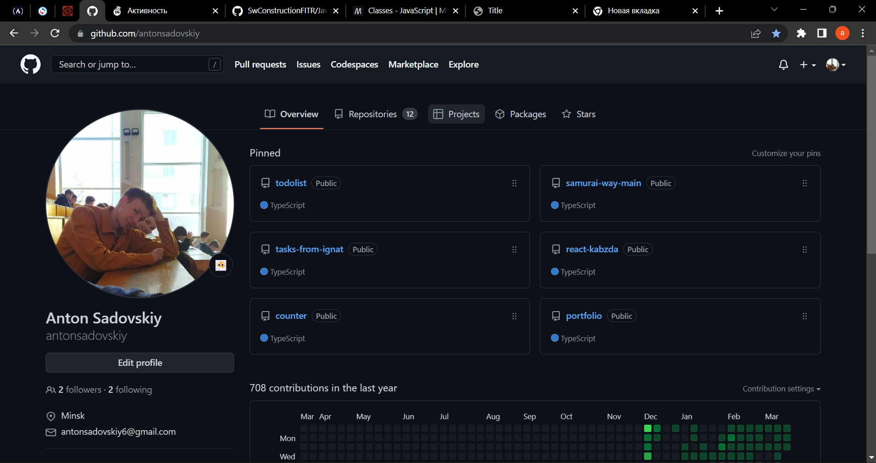

Рисунок 1 – Профиль GitHub

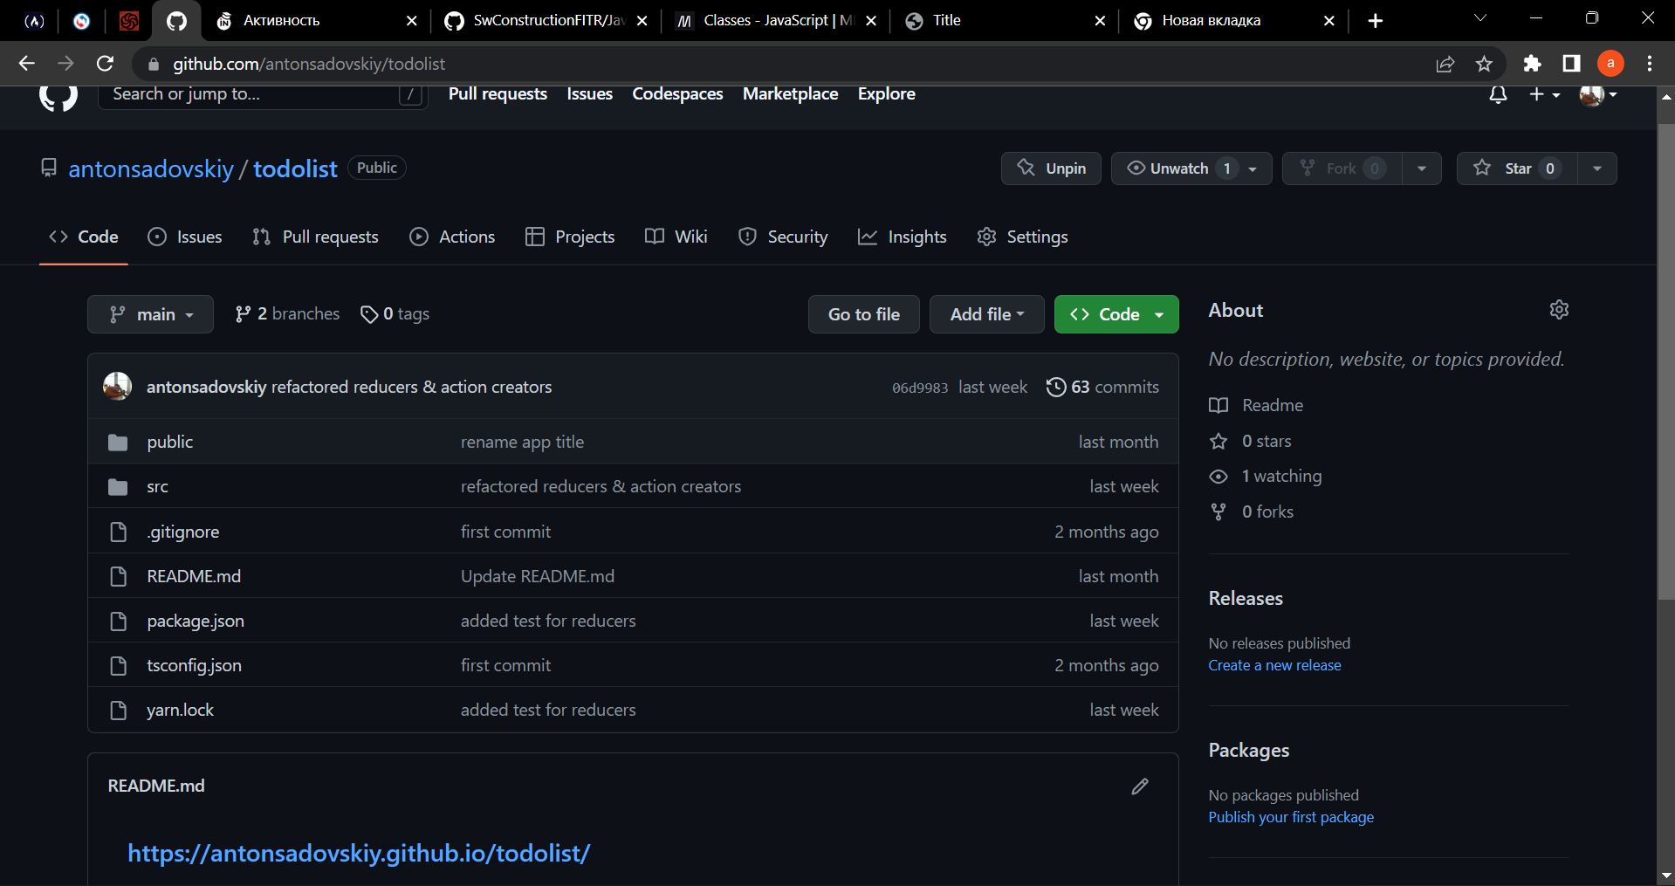

Рисунок 2 – пример репозитория

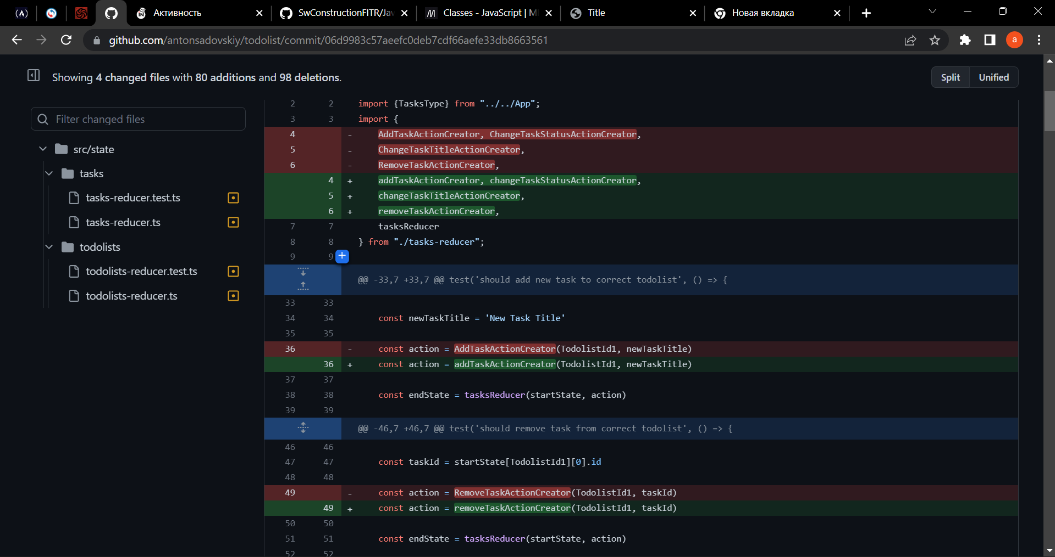

Рисунок 3 – пример контроля внесения изменений (коммитов)

## Вывод: мы ознакомились с системой управления версиями Git, а также настроили профиль в GitHub.